PRESSMEDDELANDE  Att: Nyhetschefen |  | Klädesholmen 2011-03-03
Årets Sill 2010 gav 50 000 kronor till
Sjöräddningssällskapet
Årets Sill är en premium-sill som varje år utses av en expertjury och som sedan tillverkas i begränsad upplaga till stöd för Sjöräddningssällskapets arbete för ökad säkerhet till sjöss. Försäljningen av Årets Sill 2010 ”Senap och maltwhisky” gav 50 000 kronor till Sjöräddningssällskapet, en fördubbling jämfört med 2009. Årets Sill 2011 utses i slutet av mars.
– Sjöräddningssällskapet är en ideell organisation och vi är beroende av gåvor för att kunna utföra vårt arbete. Vi har vår egen ”nollvision”, det vill säga att alla i sjönöd som kallar på hjälp också ska kunna räddas. Vi är mycket tacksamma för det engagemang som Årets Sill bidrar med, 50 000 kronor är ett tillskott som kommer göra mycket nytta för oss, säger Rolf Westerström, vd Sjöräddningssällskapet.  Förra året stod Sjöräddningssällskapet för 70 procent av all sjöräddning i Sverige. Årets Sill är ett samarbete mellan Klädesholmen Seafood och restaurang Salt & Sill till stöd för Sjöräddningssällskapet. En krona per burk skänks till förmån för Sjöräddningssällskapet arbete med att rädda liv till sjöss.  – Sjöräddningssällskapet gör ett mycket viktigt arbete längs kusten med att rädda liv och att hjälpa människor i sjönöd och är beroende av gåvor, donationer och frivilliga insaster för att driva verksamheten framåt. Att Årets Sill 2010 kan bidra med 50 000 kronor, dubbelt så mycket som 2009, känns mycket roligt. I år hoppas vi att vi kan dubbla den siffran igen genom att nå ut till fler butiker med Årets Sill, säger Per-Aste Persson, vd på Klädesholmen Seaood. | 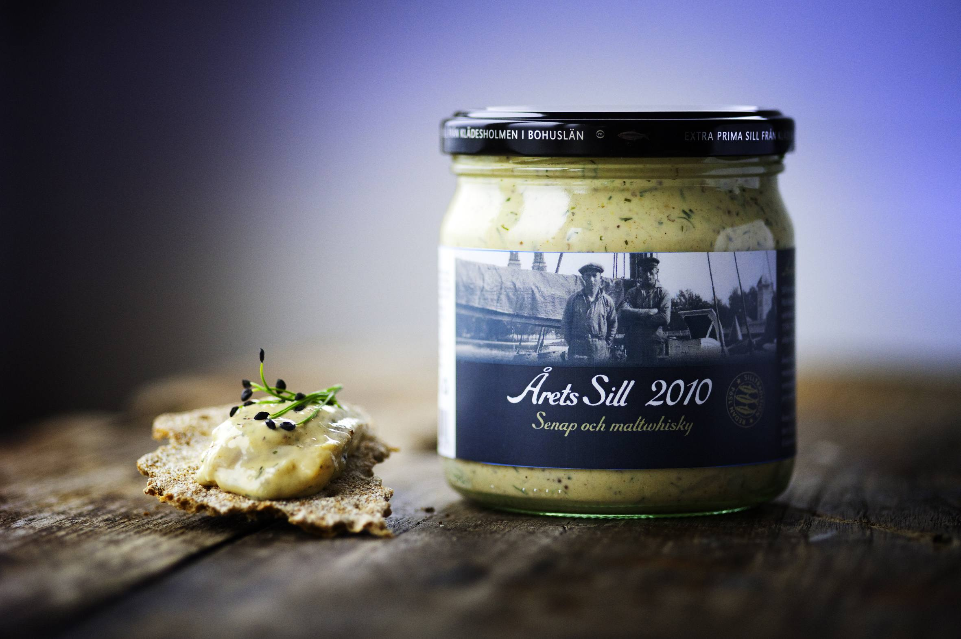  Årets Sill 2010 ”Senap och maltwhisky” gav 50 000 kronor till Svenska Sjöräddningssällskapet.
Salt & Sills köksmästare skapar varje år fyra nya moderna och innovativa sillinläggningar som presenteras för en utvald jury som utser Årets Sill. Juryn för Årets Sill 2010, skådespelaren Peter Harrysson, matprofilen Alexandra Zazzi, Årets Kock 2010 Gustav Trägårdh och Sjöräddningssällskapets vd Rolf Westerström, var mycket eniga och utsåg Årets Sill 2010 till ”Senap och maltwhisky”.
– Årets Sill har blivit ett efterlängtat projekt som våra köksmästare lägger ner hela sin själ i, säger Sanna Hermansson, vd på Salt & Sill.

Årets Sill 2011 utses i slutet av mars av en välkänd jury som provar fyra olika sillinläggningar för att därefter utse årets vinnarsill. Årets Sill 2011 börjar säljas på Sveriges nationaldag den 6 juni, samtidigt som Sillens Dag firas på Klädesholmen.

För ytterligare information, kontakta:
Susanna Hermansson, vd Salt & Sill, tfn: 0304-67 34 80, 0706-65 01 15. E-post: sanna@saltosill.se
Per-Aste Persson, vd Klädesholmen Seafood, tfn: 0706-23 66 23 E-post: pap@kladesholmen.se
Bilder för fri publicering:
www.kladesholmenseafood.se
www.saltosill.se

